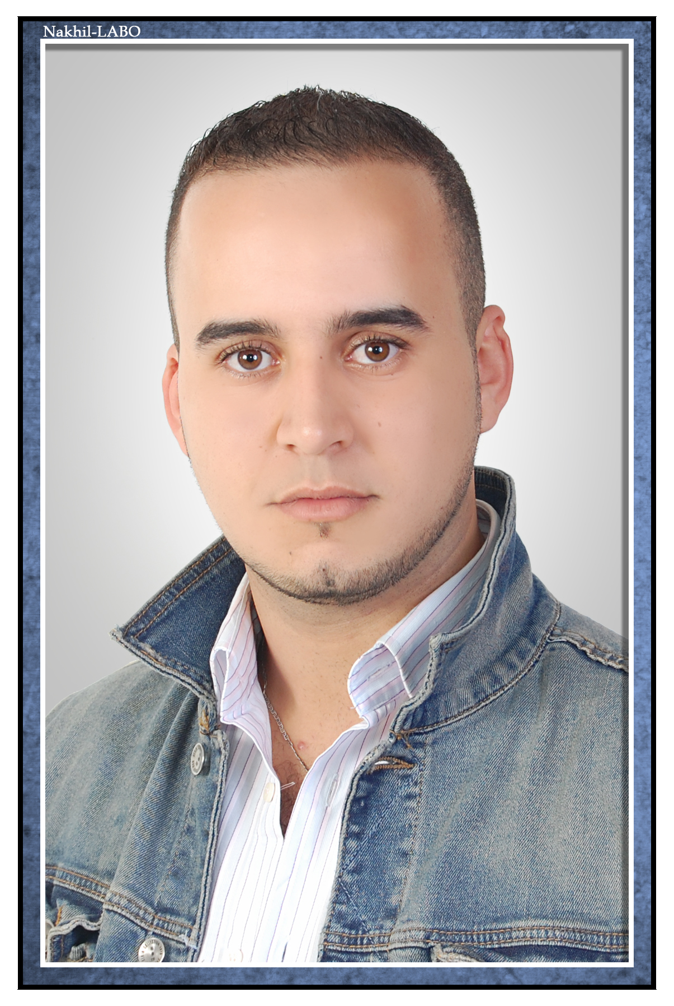
mohamed baddig

02/06/1987 Agadir.
Célibataire.
G.S.M : +212.667.820.343
@ : baddigmohammed@gmail.com
Cité assaka n° 410 bloc a tikiouine.
agadir Maroc.

Technicien Spécialisé Conducteur De Travaux publics

Formations
2011-2014 : Type d'études diplômes : technicien Spécialisé Conducteur De Travaux: TP.
- Institut spécialisé de la technologie appliquée (ISTA) d’Agadir.
2011-2012 : Type d'études attestation : qualifier de formation qualité Métreur.
- Institut spécialisé de la technologie appliquée (ISTA) tassila d’Agadir.
2010-2011 : Type d'études attestation : qualifier de formation qualité chef de chantier.
- Institut spécialisé de la technologie appliquée (ISTA) tassila d’Agadir.
2007-2008 : Type d'études attestation : Baccalauréat sciences sciences physiques.
- Lycée Mohamed Darfoufi d’Agadir.
Expériences professionnelles
- Octobre 2014 : stage au sein de cabinet d’architecture, d’urbanisme et design. (El-bachar Az-eddine architecte D’E.N.A)
- Août 2012: Stage au sein de laboratoire conseil ingénierie sud pour l’essai et d’étude et de contrôle de BTP.
- Avril & Mai 2012: Stage au sein de la société de construction KOUNOUZ du SUD.
- Novembre 2011: Stage au sein de la société somapring bureaux des études de conseil ingénierie international de BTP.
- Septembre 2011 : Stage au sein de cabinet d’architecture, d’urbanisme et design. (Youssef Maciri architecte D’E.N.A)
Compétences
- Maîtriser des différents logiciels (Autocad, Archicad, Word & Excel).
- Maintenance des systèmes informatiques.
- Lire les plans et calculer avant métré et le métré au cours des travaux.
- Estimation des projets.
- Suivi des travaux & visite de chantier.
- Etablir des devis et les décomptes.

Langues profil personnel
- Amazigh : Langue Maternelle
- Arabe : Courant.
- Français : Comprends , Ecrire.
- Anglais : Notions De Base.
- Patience.
- Dynamisme.
- Sociabilite.
- Ambition.

Loisirs et intérêts personnels
- Voyage, Internet, Sport, Théâtre ,musique.
- Permis de conduire catégorie B.

